Chính quyền hàng hải Na Uy tiết lộ những lỗi an toàn nghiêm trọng trên con tàu container bị mắc cạn
MI News Network
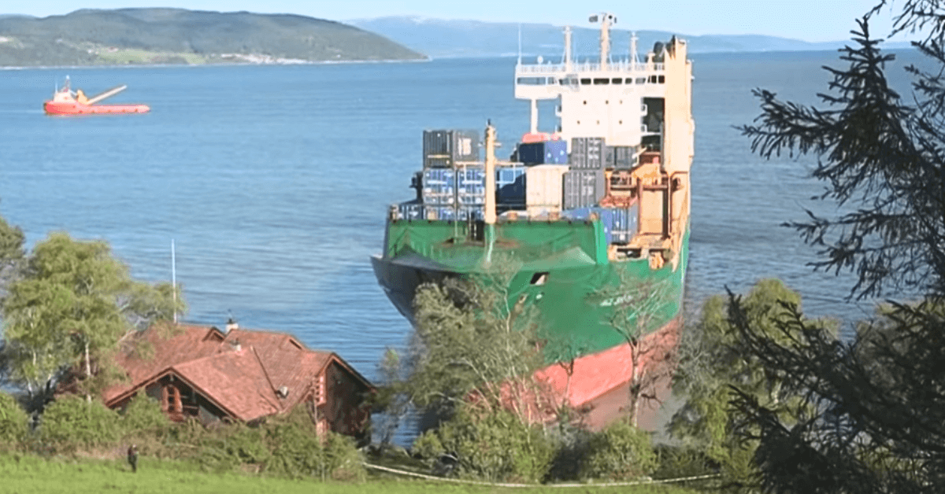
Cơ quan chức năng của Na Uy đã xác nhận rằng tàu container NCL Salten, bị mắc cạn ở gần Trondheim ngày 22 tháng 5 năm 2025, đã tắt hệ thống báo động trực ca buồng lái trước và trong khi xảy ra sự cố.
Hiện Chính quyền Hàng hải Na Uy (NMA) đã hoàn tất quá trình kiểm tra tàu và gọi đây là một lỗi an toàn nghiêm trọng.
Sự cố xảy ra vào sáng sớm khi con tàu dài 135 mét này đáng lẽ phải đổi hướng để tới Orkanger nhưng thay vào đó lại tiếp tục đi thẳng và bị mắc cạn tại Byneset và kẹt lại ở gần một ngôi nhà của dân.
Không có báo cáo nào về thương tích và không có thiệt hại nào đối với ngôi nhà hoặc sự cố tràn dầu, nhưng thân tàu bị hư hỏng đủ nghiêm trọng để khiến nó không còn đủ khả năng đi biển.
Người đàn ông Ukraine 30 tuổi, là thuyền phó hai trên tàu, đã bị buộc tội liên quan đến vụ tàu bị mắc cạn. Anh ta nói với cảnh sát trong quá trình thẩm vấn rằng mình đã ngủ quên khi trực ca một mình. Anh ta cũng khẳng định rằng không có báo động nào vang lên trước khi tàu bị mắc cạn.
Sau đó, NMA xác nhận trong báo cáo thanh tra rằng hệ thống báo động trực ca buồng lái (BNWAS) đã bị tắt đi. Một cố vấn truyền thông của cơ quan này cho biết hệ thống này được kết nối trực tiếp với hệ thống quản lý an toàn của tàu và phải luôn được bật khi tàu đang hành trình. Theo vị cố vấn, lỗi này được coi là một thiếu sót nghiêm trọng.
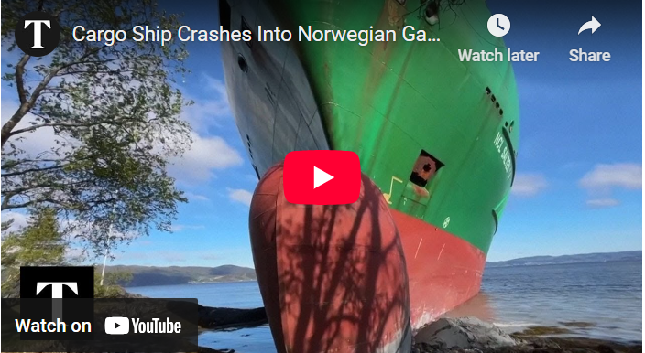
https://youtu.be/q6v6iX3ilx8
Dữ liệu từ Hệ thống nhận dạng tự động (AIS) của tàu cho thấy tàu không đổi hướng và tiếp tục đi thẳng với tốc độ khoảng 16 hải lý/giờ cho đến khi đâm vào bờ. Tờ báo địa phương Adresseavisen là tờ báo đầu tiên đưa tin về những phát hiện của NMA.
Cuộc thanh tra của NMA cũng phát hiện ra những lo ngại khác về an toàn. Hệ thống Quản lý an toàn quốc tế (ISM) của tàu được phát hiện không tuân thủ các quy định hiện hành, mặc dù cơ quan này không cung cấp thông tin chi tiết cụ thể. Con tàu được cho thời hạn ba tháng để khắc phục các khiếm khuyết ISM.
Ngoài ra, cuộc thanh tra còn phát hiện ra rằng một trong những cửa thoát hiểm khẩn cấp từ buồng máy quá nặng và khó mở được từ bên trong. Tàu được cho 14 ngày để khắc phục khiếm khuyết này.
NMA đã xác nhận rằng con tàu không được rời cảng Orkanger cho đến khi hệ thống báo động trên buồng lái được sửa chữa. Cơ quan này cũng đang chờ sự cho phép bằng văn bản từ Síp, quốc gia tàu mang cờ, để tàu có thể được chuyển đến xưởng đóng tàu để sửa chữa. Cho đến lúc đó, con tàu vẫn sẽ nằm cầu tại Orkanger.
Kể từ khi xảy ra tai nạn, con tàu đã được làm nổi trở lại và được kéo đến Orkanger vào ngày 27 tháng 5. Tất cả các container đang được dỡ xuống còn cuộc điều tra và sửa chữa vẫn đang tiếp tục. NMA đã theo dõi toàn bộ hoạt động cứu hộ và một thanh tra đã có mặt trên tàu trong suốt quá trình này.
Con tàu được North Sea Container Line cho thuê và được sử dụng trên tuyến đường trung chuyển kết nối các cảng của Na Uy với Rotterdam và Hamburg. Tàu thuộc sở hữu của Waterway Shipping và được quản lý bởi Baltnautic Shipmanagement, cả hai công ty này đều được đăng ký tại Litva. Công ty thuê tàu đã tuyên bố rằng họ đang xem xét nghiêm túc vụ việc.
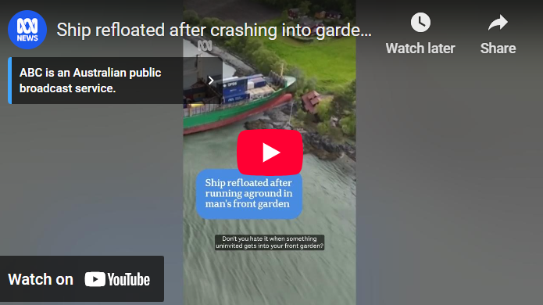
https://youtu.be/3YZnb_2kDVw
Trong khi đó, cảnh sát Quận Trøndelag vẫn đang tiếp tục điều tra. Họ cho biết các tài liệu từ tàu, lời khai thẩm vấn và bất kỳ sự bất thường nào được NMA xác định ra sẽ là một phần quan trọng trong vụ án của họ.
Cảnh sát có kế hoạch thẩm vấn tất cả các thuyền viên, bao gồm cả thuyền trưởng của tàu, người cũng bị tình nghi có thể vi phạm luật an toàn hàng hải, đặc biệt là về số giờ nghỉ và mức độ định biên phù hợp.
Cảnh sát cho biết họ cũng sẽ xem xét lịch làm việc-nghỉ ngơi của thuyền viên để xác định xem tình trạng mệt mỏi có đóng vai trò gì không. Họ đang thu thập tài liệu từ nhiều cơ quan chức năng khác nhau để hiểu lịch sử hoạt động của tàu và các quyết định về bố trí nhân sự.
Con tàu bị mắc cạn chỉ cách nhà của cư dân địa phương Johan Helberg vài mét, chủ nhà cho biết anh đang ngủ vào thời điểm đó. Anh chỉ được cảnh báo khi một người hàng xóm bấm chuông cửa nhà anh rất to để thông báo về vụ tai nạn.
-----------------------------------------

